【前立腺肥大症治療】

当院では、2022年よりツリウムレーザーによる前立腺蒸散術を、また2024年より前立腺吊り上げ術（ウロリフト）を開始しています。

**経尿道的レーザー前立腺蒸散術**（ツリウムレーザー　Cyber TMⓇ）

従来の手術法とレーザー蒸散術の比較

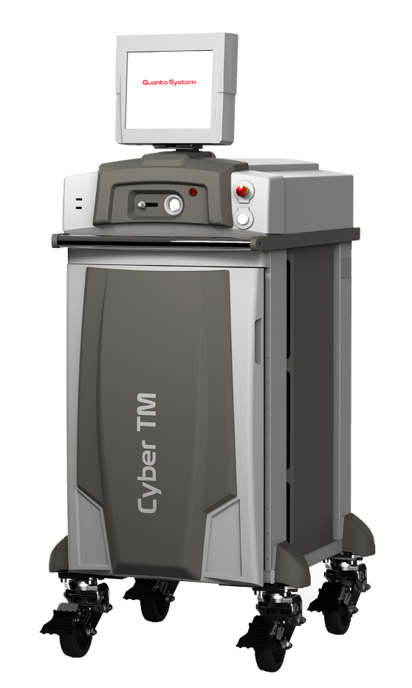

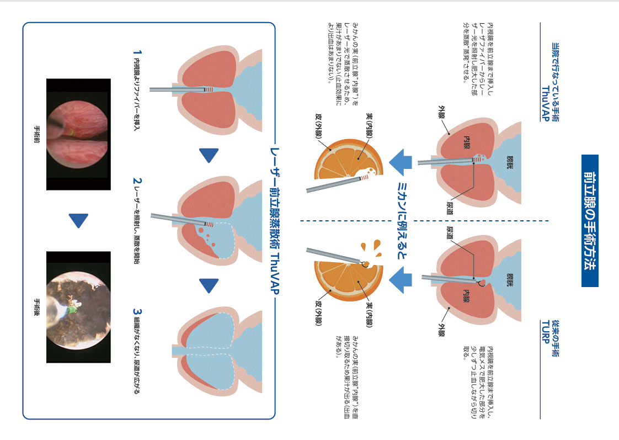

　画像提供：エダップテクノメド株式会社

**前立腺吊り上げ術（ウロリフト）**

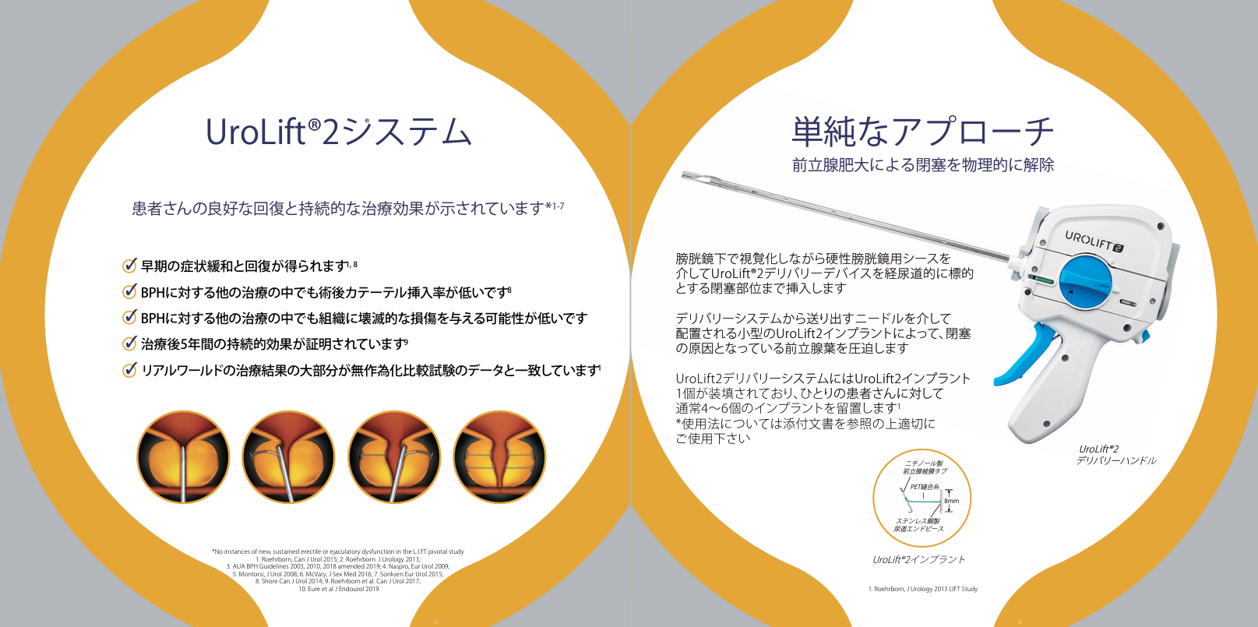



　テレフレックスメディカルジャパン株式会社　HPより